2018年高考试题 ，
1．【2018天津卷】下图中反应①是制备SiH₄的一种方法，其副产物MgCl₂·6NH₃是优质的镁资源。回答下列问题：
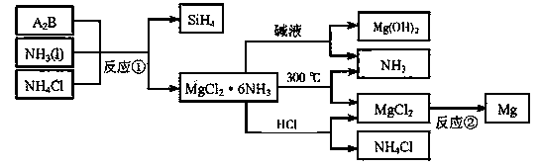
（1）MgCl₂·6NH₃所含元素的简单离子半径由小到大的顺序（H⁻除外）：_________________________，Mg在元素周期表中的位置：_____________________，Mg(OH)₂的电子式：____________________。
（2）A₂B的化学式为_______________。反应②的必备条件是_______________。上图中可以循环使用的物质有_______________。
（3）在一定条件下，由SiH₄和CH₄反应生成H₂和一种固体耐磨材料_______________（写化学式）。
（4）为实现燃煤脱硫，向煤中加入浆状Mg(OH)₂，使燃烧产生的SO₂转化为稳定的Mg化合物，写出该反应的化学方程式：_______________。
（5）用Mg制成的格氏试剂（RMgBr）常用于有机合成，例如制备醇类化合物的合成路线如下：
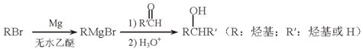
依据上述信息，写出制备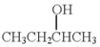所需醛的可能结构简式：_______________。
【答案】 r(H⁺)<r(Mg²⁺)<r(N^{3–})<r(Cl–) 第三周期ⅡA族 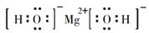 Mg₂Si 熔融，电解 NH₃，NH₄Cl SiC 2Mg(OH)₂+2SO₂+O₂=2MgSO₄+2H₂O CH₃CH₂CHO，CH₃CHO
【解析】分析：根据反应的流程过程，先判断出A₂B的化学式，带入框图，结合学习过的相关知识进行分析即可。
详解：（1）MgCl₂·6NH₃所含元素的简单离子为Mg²⁺、Cl⁻、N³⁻、H⁺，比较离子半径应该先看电子层，电子层多半径大，电子层相同时看核电荷数，核电荷数越大离子半径越小，所以这几种离子半径由小到大的顺序为：r(H⁺)<r(Mg²⁺)<r(N^{3–})<r(Cl–)。Mg在周期表的第三周期ⅡA族。氢氧化镁是离子化合物，其中含有1个Mg²⁺和2个OH⁻,所以电子式为：。
（2）根据元素守恒，A₂B中就一定有Mg和Si，考虑到各自化合价Mg为+2，Si为-4，所以化学式为Mg₂Si。反应②是MgCl₂熔融电解得到单质Mg，所以必备条件为：熔融、电解。反应①需要的是Mg₂Si、NH₃和NH₄Cl，而后续过程又得到了NH₃和NH₄Cl，所以可以循环的是NH₃和NH₄Cl。
（3）在一定条件下，由SiH₄和CH₄反应生成H₂和一种固体耐磨材料，该耐磨材料一定有Si和C，考虑到课本中介绍了碳化硅的高硬度，所以该物质为SiC。
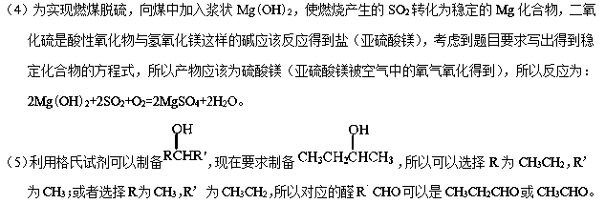
点睛：本题是一道比较基本的元素综合问题，比较新颖的是在题目的最后一问中加入了一个有机小题，这样的无机有机综合题目是比较少见的，当然难度并不大。第（4）小题中的反应，可以参考必修1的课后练习中涉及的钙基固硫问题。方程式中按道理应该加上反应的条件，例如：加热。
2．【2018江苏卷】碱式硫酸铝溶液可用于烟气脱硫。室温下向一定浓度的硫酸铝溶液中加入一定量的碳酸钙粉末，反应后经过滤得到碱式硫酸铝溶液，反应方程式为（2−x）Al₂(SO₄)₃+3xCaCO₃+3xH₂O2[（1−x）Al₂(SO₄)₃·xAl(OH)₃]+3xCaSO₄↓+3xCO₂↑生成物（1−x）Al₂(SO₄)₃·xAl(OH)₃中x值的大小影响碱式硫酸铝溶液的脱硫效率。
（1）制备碱式硫酸铝溶液时，维持反应温度和反应时间不变，提高x值的方法有___________________。
（2）碱式硫酸铝溶液吸收SO₂过程中，溶液的pH___________（填“增大”、“减小”、“不变”）。
（3）通过测定碱式硫酸铝溶液中相关离子的浓度确定x的值，测定方法如下：
①取碱式硫酸铝溶液25.00 mL，加入盐酸酸化的过量BaCl₂溶液充分反应，静置后过滤、洗涤，干燥至恒重，得固体2.3300 g。
②取碱式硫酸铝溶液2.50 mL，稀释至25 mL，加入0.1000 mol·L⁻¹EDTA标准溶液25.00 mL，调节溶液pH约为4.2，煮沸，冷却后用0.08000 mol·L⁻¹CuSO₄标准溶液滴定过量的EDTA至终点，消耗CuSO₄标准溶液20.00 mL（已知Al³⁺、Cu²⁺与EDTA反应的化学计量比均为1∶1）。
计算（1−x）Al₂(SO₄)₃·xAl(OH)₃中的x值（写出计算过程）。
【答案】（1）适当增加CaCO₃的量或加快搅拌速率
（2）减小
（3）25mL溶液中：n(SO₄²⁻)= n(BaSO₄) =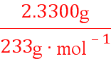=0.0100 mol
2.5 mL溶液中：
n(Al³⁺) = n(EDTA)−n(Cu²⁺)=0.1000 mol·L⁻¹×25.00 mL×10⁻³L·mL⁻¹−0.08000 mol·L⁻¹×20.00 mL
×10⁻³ L·mL⁻¹=9.000×10⁻⁴ mol
25 mL溶液中：n(Al³⁺)=9.000×10⁻³ mol
1 mol (1−x)Al₂(SO₄)₃·xAl(OH)₃中
n(Al³⁺)=(2−x)mol；n(SO₄²⁻)=3(1−x)mol
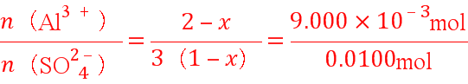 x=0.41
【解析】分析：（1）提高x的值，即促进Al³⁺的水解和CaSO₄的生成。
（2）碱式硫酸铝溶液吸收SO₂，溶液碱性减弱，pH减小。
（3）根据加入过量BaCl₂溶液产生的固体计算n（SO₄²⁻）；由消耗的CuSO₄计算过量的EDTA，由Al³⁺消耗的EDTA计算n（Al³⁺）；根据n（Al³⁺）与n（SO₄²⁻）之比计算x的值。
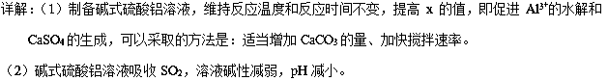
（3）25mL溶液中：n（SO₄²⁻）= n（BaSO₄）==0.0100 mol
2.5 mL溶液中：n（Al³⁺） = n（EDTA）−n（Cu²⁺）=0.1000 mol·L⁻¹×25.00 mL×10⁻³L·mL⁻¹−0.08000 mol·L⁻¹×20.00 mL×10⁻³ L·mL⁻¹=9.000×10⁻⁴ mol
25 mL溶液中：n（Al³⁺）=9.000×10⁻³ mol
1 mol （1-x）Al₂（SO₄）₃·xAl（OH）₃中n（Al³⁺）=（2-x）mol；n（SO₄²⁻）=3（1-x）mol
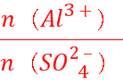=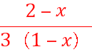=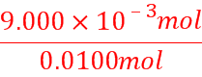，解得x=0.41。
点睛：本题以碱式硫酸铝溶液的制备原理为背景，考查反应原理的理解、反应条件的控制和有关化学式的计算。解题的关键有：①向硫酸铝溶液中加入CaCO₃生成碱式硫酸铝溶液，CaCO₃的作用是调节pH促进Al³⁺水解，同时将SO₄²⁻转化为CaSO₄沉淀；②理解溶液中的离子反应与实验滴定方法的定量计算，理清物质间的计量关系。
2018届高考模拟试题 ，
3．【2018届文山州毕业考】某小组探究Na₂CO₃和NaHCO₃的性质，实验步骤及记录如下：
Ⅰ.分别向盛有0.5 g Na₂CO₃固体、0.5 g NaHCO₃固体的烧杯中加入10 mL水(20 ℃)，搅拌，测量温度为T₁；
Ⅱ.静置恒温后测量温度为T₂；
Ⅲ.分别加入10 mL 密度约为1.1 g·mL^{－1}20%的盐酸(20 ℃)，搅拌，测量温度T₃。
得到下表1的数据：
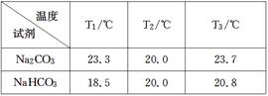
回答下列问题：
（1）Na₂CO₃溶于水显碱性，其原因是______________________(用离子方程式表示)。
（2）根据试题后的附表判断：步骤Ⅰ中Na₂CO₃、NaHCO₃固体分别是全部溶解还是部分溶解____________________________________。
（3）分析表1的数据得出：Na₂CO₃固体溶于水________，NaHCO₃固体溶于水________(填“放热”或“吸热”)。
（4）甲同学分析上述数据得出：Na₂CO₃和NaHCO₃与盐酸反应都是放热反应。
乙同学认为应该增加一个实验，并补做如下实验：向盛有10 mL水(20 ℃)的烧杯中加入10 mL________，搅拌，测量温度为22.2 ℃。
（5）结合上述探究，下列说法正确的是________。
A．NaHCO₃与盐酸的反应是吸热反应
B．不能用稀盐酸鉴别Na₂CO₃和NaHCO₃固体
C．Na₂CO₃、NaHCO₃固体与稀盐酸反应的能量变化还与物质的溶解等因素有关
（6）丙同学为测定一份NaHCO₃和Na₂CO₃混合固体中NaHCO₃的纯度，称取m₁g混合物，加热至质量不变时，称其质量为m₂g，则原混合物中NaHCO₃的质量分数为________(用代数式表示)。
附表：溶解度表
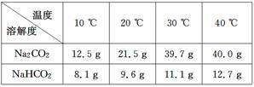.
【答案】 CO＋H₂OHCO＋OH－ Na₂CO₃和NaHCO₃固体都是全部溶解 放热 吸热 密度约为1.1 g·mL^{－1}20%的盐酸(20 ℃) AC 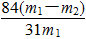×100%
【解析】（1）碳酸钠为强碱弱酸盐，钠离子不水解、碳酸根离子水解导致溶液呈碱性，以第一步水解为主，水解离子方程式为：CO₃²⁻+H₂O⇌HCO₃⁻+OH⁻，故答案为：CO₃²⁻+H₂O⇌HCO₃⁻+OH⁻；
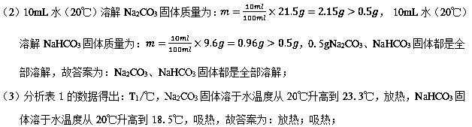
（4）强酸溶于水放热，盐酸为强酸，所以需增加探究盐酸溶于水温度的变化，即10mL密度约为1.1g/mL20%的盐酸搅拌，测量温度为22.2℃，故答案为：密度约为1.1g/mL20%的盐酸；
（5）A．盐酸溶于水放热，测量温度为22.2℃，T₁/℃，NaHCO₃固体溶于水温度从20℃升高到18.5℃，吸热，两者反应恒温后测量温度T₃为20.8℃低于22.2℃，所以NaHCO₃与盐酸的反应是吸热反应，故A正确；B．用稀盐酸鉴别NaHCO₃和Na₂CO₃溶液，反应较快的为NaHCO₃，能鉴别，故B错误；C．从上述温度变化数值可判别Na₂CO₃、NaHCO₃固体与稀盐酸反应的能量变化还与物质的溶解等因素有关，故C正确．故选AC；
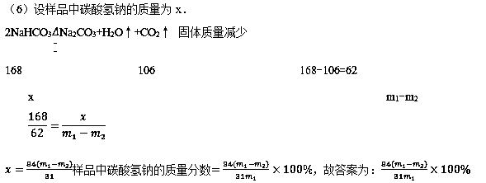
4．【2018届盐城市三模】Ca₁₀(PO₄)₆(OH)₂(羟基磷酸钙，简写HAP)是一种新型的环境功能矿物材料，可用于除去水体中的F⁻、Cd²⁺、Pb²⁺ 及Cu²⁺等。
（1）制备HAP的步骤如下：分别配制250mL浓度均为0.5 mol·L⁻¹的Ca(NO₃)₂溶液和(NH₄)₂HPO₄溶液(pH约为8)，按n(Ca)/n(P)=1.67分别量取相应体积的溶液，加热至50℃,不断搅拌下，按特定的方式加料，强力搅拌1h,再经后续处理得到产品。
①特定的加料方式是__________ (填序号)。
a．将Ca(NO₃)₂溶液逐滴滴入(NH₄)₂HPO₄溶液中， 再用氨水调节pH至10.5
b．将(NH₄)₂HPO₄溶液逐滴滴入Ca(NO₃)₂溶液中，再用氨水调节pH至10.5
c．将(NH₄)₂HPO₄溶液和氨水混合并调节pH至10.5，再滴入Ca(NO₃)₂溶液
②反应生成Ca₁₀(PO₄)₆(OH)₂的离子方程式为__________。
（2）HAP脱除F-的操作是：在聚四氟乙烯烧杯中加入50mL 10mg·L⁻¹NaF溶液和0.15gCa₁₀(PO₄)₆(OH)₂,在恒温下振荡，每隔1h测定一次溶液中F⁻浓度，直至达到吸附平衡。
①实验中“烧杯”材质用“聚四氟乙烯”塑料而不用玻璃，其原因是__________。
②除氟反应形式之一是： Ca₁₀(PO₄)₆(OH)₂+20F⁻10CaF₂+6PO₄³⁻+2OH⁻，该反应的平衡常数K=__________[用K_{sp}(CaF₂)和K_{sp}(HAP)表示]。
（3）HAP脱除Pb(Ⅱ)包括物理吸附和溶解-沉淀吸附。物理吸附时，HAP的特定位可吸附溶液中某些阳离子;溶解-沉淀吸附的机理为：
Ca₁₀(PO₄)₆(OH)₂(s)+2H⁺(aq)10Ca²⁺(aq)+6PO₄³⁻(aq)+2H₂O(l)(溶解)
10Pb²⁺(aq)+6PO₄³⁻(aq)+2H₂O(l)Pb₁₀(PO₄)₆(OH)₂(s)+2H⁺(aq)(沉淀)
已知Pb(Ⅱ)的分布分数如图-1所示;一定条件下HAP对Pb(1)平衡吸附量与pH的关系如图-2所示。
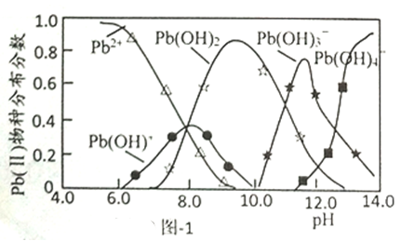
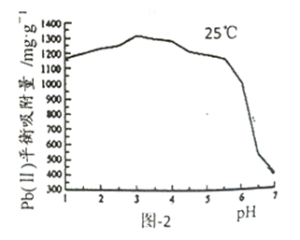
①能使甲基橙显红色的Pb(Ⅱ)溶液中滴入少量NaOH至溶液呈中性，该过程中主要反应的离子方程式为__________。
②当pH<3.0时，pH越小HAP对Pb(Ⅱ)平衡吸附量稍减小，其原因是__________。
③当pH> 7.0时，生成的沉淀为__________(填化学式);此时pH越大HAP对Pb(Ⅱ)平衡吸附量越小，其原因是__________。
【答案】 b 10Ca²⁺+6HPO₄²⁻+8NH₃·H₂OCa₁₀(PO₄)₆(OH)₂↓+8NH₄⁺+6H₂O 防止F-及其水解生成的HF与玻璃中SiO₂反应 K_{sp}(HAP)/K_{10sp}(CaF₂) Pb²⁺+OH⁻=Pb(OH)⁺ 溶液中c(H⁺)大，大量H⁺占据HAP 对Pb²⁺的吸附位，物理吸附能力减弱 Pb₁₀(PO₄)₆(OH)₂ 和Pb(OH)₂ c(H⁺)减小，会减少HAP 在溶液中的溶解量，便生成的c(PO₄³⁻)减小，溶解-沉淀吸附能力减弱且改变了吸附机理
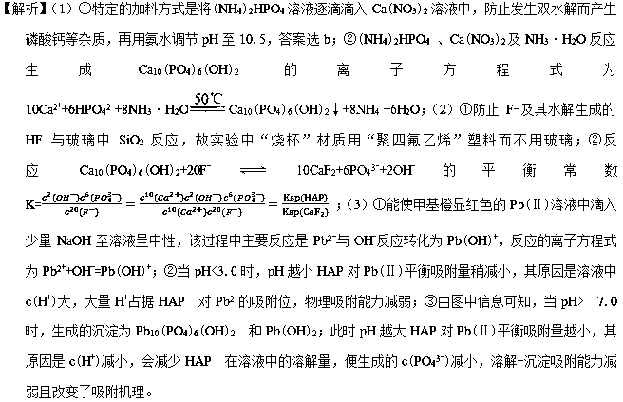
5．【2018届红桥区二模】I.铁是生产、生活及生命中的重要元素。
（1）血红蛋白(Hb)中的铁元素呈正二价，能与O₂分子结合成氧合血红蛋白(HbO)从而有输送氧的能力。NaNO₂因具有氧化性能使血红蛋白丧失与O₂结合能力。药品美蓝是其有效的解毒剂，解毒时美蓝发生_____反 应(填“氧化”或“还原”)。
（2）现有一瓶放置了一段时间的某浓度的FeCl₃溶液，请设计实验检验其中是否含有Fe³⁺_____。
（3）普通铁粉与水蒸气在高温下反应生成铁的某种氧化物和氢气，该氧化物和氢气在高温下发生逆反应得到“引火铁”。若一定量的普通铁粉和水蒸气在高温下反应生成44.8LH₂ (已换算到标况下)，则转移电子数目为_______；“引火铁” 是一种极细的铁粉，它在空气中可以自燃，其原因是_____________。
II.化合物M是某种具有磁学性质的新型电子材料的主要成分，由两种元素组成。为了研究其组成，设计如下实验：
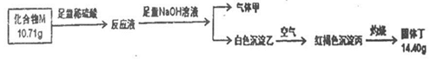
气体甲可使湿润红色石蕊试纸交蓝。请回答：
（1） M的化学式___________，气体甲的电子式__________。
（2）白色沉淀乙在空气中变成红褐色沉淀丙的原因是(用化学方程式表示)_______________。(3) 高温条件下，丁与甲反应生成两种单质和水，该反应的化学方程式为______________。
【答案】 氧化 取少量待测液，滴加KSCN溶液，若溶液呈血红色，说明原溶液中有Fe³⁺,反之则没有 4N_{A} 引火铁表而积很大，加快了与氧气反应速度 Fe₄N 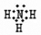 4Fe(OH)₂+O₂+2H₂O=4Fe(OH)₃ Fe₂O₃ +2NH₃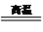2Fe +N₂ +3H₂O
【解析】I.（1）NaNO₂因具有氧化性能使血红蛋白丧失与O₂结合能力，原因是氧化了血红蛋白中的二价铁，药品美蓝是其有效的解毒剂，这说明该物质具有还原性，因此解毒时美蓝发生氧化反应；正确答案：氧化。
（2）一般用硫氰化钾溶液检验铁离子，操作过程：取少量待测液，滴加KSCN溶液，若溶液呈血红色，说明原溶液中有Fe³⁺，反之则没有；正确答案：取少量待测液，滴加KSCN溶液，若溶液呈血红色，说明原溶液中有Fe³⁺，反之则没有。
（3）标况下44.8LH₂，其物质的量为2mol，反应转移的电子数目为2×2×N_{A}=4N_{A}；引火铁表而积很大，加快了与氧气反应速度，因此在空气中可以自燃；正确答案：4N_{A} ；引火铁表而积很大，加快了与氧气反应速度。
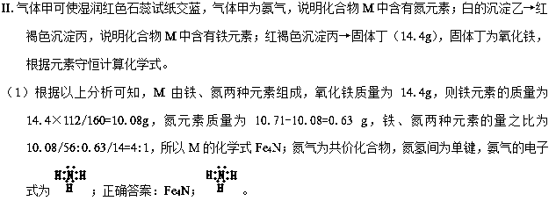
（2）白色沉淀乙是氢氧化亚铁，在空气中被氧气氧化为红褐色氢氧化铁，反应的化学方程式：4Fe(OH)₂+O₂+2H₂O=4Fe(OH)₃；正确答案：4Fe(OH)₂+O₂+2H₂O=4Fe(OH)₃。
(3) 高温条件下，氧化铁与氨气反应生成铁、氮气和水，该反应的化学方程式为：Fe₂O₃+2NH₃2Fe+N₂+3H₂O；正确答案：Fe₂O₃+2NH₃2Fe+N₂+3H₂O。
点睛：Fe(OH)₂不稳定，易被氧气氧化为Fe(OH)₃，所以Fe(OH)₂在空气中迅速变为灰绿色，最终变为红褐色，据此现象作为进行物质的推断的一个题眼。
6．【2018届南通市三模】摩尔盐[(NH₄)₂Fe(SO₄)₂·6H₂O]是一种重要的化工原料，可用于制取纳米Fe₃O₄和草酸合铁酸钾等。
（1）取一定质量摩尔盐样品与过量NaOH溶液反应。
①根据生成气体的体积计算得到摩尔盐的纯度小于实际值，其原因是______。
②向所得Fe(OH)₂沉淀中加入NaNO₂溶液可制得纳米Fe₃O₄，同时产生NO。该反应的离子方程式为______。
（2）摩尔盐经氧化后与KOH和H₂C₂O₄反应可得到草酸合铁酸钾［K_{a}Fe_{b}(C₂O₄)_{c}·dH₂O］，其中Fe元素化合价为+3。
①已知25 ℃，H₂C₂O₄的电离常数K_{a1}=5.6×10⁻²，K_{a2}=5.4×10⁻⁵。pH=4的H₂C₂O₄溶液中c(C₂O):c(HC₂O)=______。
②为了确定草酸合铁酸钾的组成，准确称取4.910 g样品在氮气气氛下加热，固体样品的剩余质量随温度的变化如图所示。
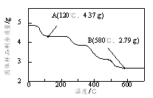
已知：a．120℃时已完全失去结晶水。
b．200℃~580℃分解产生的CO和CO₂恢复至标准状况下体积为1.008 L。
c．580℃以上残留固体为FeO和K₂CO₃的混合物。
根据以上实验数据计算草酸合铁酸钾中的n(Fe³⁺):n(C₂O₄²⁻)_____________（写出计算过程）。
【答案】 氨气极易溶于水，溶液中有部分氨气没有逸出 3Fe(OH)₂+ 2NO＝Fe₃O₄+2NO↑+2OH—+2H₂O 0.54 根据元素守恒得到分解产生的气体为CO和CO₂，n(CO)+n(CO₂)= =4.5×10⁻² mol，2n(C₂O₄²⁻)= n(K₂CO₃)+ n(CO)+n(CO₂)= n(K₂CO₃)+ 4.5×10⁻² mol，n(Fe³⁺)×72 g·mol⁻¹＋n(K⁺)×138 g·mol⁻¹=2.79 g， 3n(Fe³⁺)+ n(K⁺)=2×[n(K⁺)+4.5×10⁻² mol]×，解得：n(Fe³⁺)=1×10⁻² mol n(K⁺)= 3×10⁻² mol，n(C₂O₄²⁻)=3×10⁻² mol，n(Fe³⁺):n(C₂O₄²⁻)=1×10⁻² mol: 3×10⁻² mol=1:3
【解析】(1)①摩尔盐[(NH₄)₂Fe(SO₄)₂·6H₂O]与氢氧化钠反应生成氨气，氨气极易溶于水，溶液中有部分氨气没有逸出，因此根据生成气体的体积计算得到摩尔盐的纯度小于实际值，故答案为：氨气极易溶于水，溶液中有部分氨气没有逸出；
②Fe(OH)₂沉淀中加入NaNO₂溶液可制得纳米Fe₃O₄，同时产生NO，反应的离子方程式为3Fe(OH)₂+ 2NO₂⁻＝Fe₃O₄+2NO↑+2OH—+2H₂O，故答案为：3Fe(OH)₂+ 2NO₂⁻＝Fe₃O₄+2NO↑+2OH—+2H₂O；
(2)①已知25 ℃，H₂C₂O₄的电离常数K_{a1}=5.6×10⁻²，K_{a2}=5.4×10⁻⁵。pH=4的H₂C₂O₄溶液中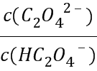=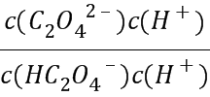=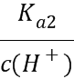=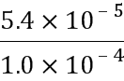=0.54，故答案为：0.54；
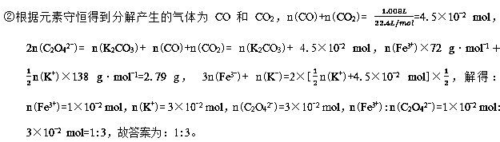
7．【2018届宝山区二模】铝、铁是常见的两种金属，它们的单质及化合物在生活生产中处处可见。
（1）过量的铁和稀硝酸发生反应，产物是Fe(NO₃)₂和NO，写出该反应的化学方程式___________。
（2）实验室配制FeSO₄溶液时，如果没有隔绝空气，FeSO₄会被氧化为_______（填写化学式）。在该溶液中加入___________试剂，看到_____________________现象，证明溶液变质。
（3）KAl(SO₄)₂·12H₂O俗称明矾，常用作净水剂，请述其原因并写出有关的离子方程式____________________。
（4）已知Ba(AlO₂)₂可溶于水，下图表示的是向Al₂(SO₄)₃溶液中逐滴加入Ba(OH)₂溶液时，生成沉淀的物质的量y与加入Ba(OH)₂的物质的量x的关系。
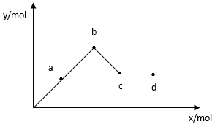
由图可知c点的沉淀是________（填化学式），已知a-b时存在的沉淀是Al(OH)₃和BaSO₄，两者的物质的量:________比________多。
【答案】 3Fe+8HNO₃(稀)=3Fe（NO₃）₂+2NO↑+4H₂O Fe₂（SO₄）₃ KSCN溶液 溶液变为血红色 明矾水解生成胶状Al(OH)₃，它具有很强的吸附能力，可以吸附水中的杂质并沉降，使水澄清。Al³⁺+3H₂OAl(OH)₃+3H⁺ BaSO₄ BaSO₄ Al(OH)₃
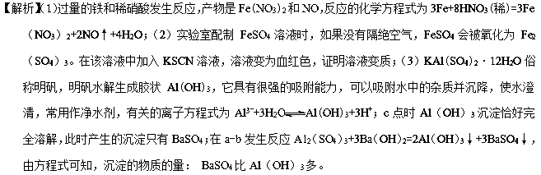
点睛：本题考查学生离子之间的反应知识，结合图象知识来考查，增加了难度，熟悉每一段图中对应的化学反应是解答本题的关键，根据整个过程中离子之间的反应以及用量来确定沉淀的量的多少。
8．【2018届陕西省二模】亚硝酸钠（化学式为 NaNO₂）是一种常用的防腐剂，回答下列问题:
（1）NaNO₂ 中 N 元素的化合价为_________.
（2）亚硝酸钠在 320°C 时能分解产生氧化钠固体、一氧化氮和一种常见的助燃性气体。该反应的化学方程式_________________。
（3）我国规定火腿肠中亚硝酸钠添加标准为每千克食品含量不超过 150 毫克，以此计算，200g 15％的亚硝酸钠溶液至少可用于生产火腿肠______千克。
（4）在酸性条件下，NaNO2与按物质的量 1:1 恰好完全反应，且I－被氧化为 I₂时，产物中含氮的物质为________（填化学式）。
（5）工业废水中的 NaNO₂ 可用铝粉除去，已知此体系中包含 AI、NaAlO₂、NaNO₂、NaOH、NH₃、H₂O 六种物质。该反应的化学方程式为____________。
（6）某同学设计实验对工业产品中 NaNO₂ 的含量进行测定，你取固体样品 2g，完全溶解配制成溶液 100mL 取出 25mL 溶液用 0.100 mol/L 酸性 KMnO₄ 溶液进行滴定（杂质不与 KMnO₄ 反应），实验所得数据如下表所示:
滴定次数 | 1 | 2 | 3 | 4
消耗KMnO₄溶液体积/mL | 20.70 | 20.02 | 20.00 | 19.98
该样品中亚硝酸钠的质量分数为_________.（已知:5NO₂⁻+2MnO₄⁻+6H⁺ = 5NO₃⁻+2Mn²⁺+3H₂O）
【答案】 +3 4NaNO₂2Na₂O+4NO↑+O₂↑ 200 NO NaNO₂+2Al+NaOH+H₂O=2NaAlO₂+NH₃↑ 69%
【解析】(1)根据在化合物中正负化合价代数和为零，可设亚硝酸钠中氮元素的化合价为x，则：(+1)+x+(-2)×2=0，解得x=+3，故答案为：+3；
(2)因为亚硝酸钠在320℃时能分解产生氧化钠固体、一氧化氮气体和一种常见的助燃性气体，故反应的化学方程式为4NaNO₂2Na₂O+4NO↑+O₂↑；
(3)因为我国规定肉灌肠中亚硝酸钠添加标准为每千克食品含量不超过150毫克，所以200g、15%的亚硝酸钠溶液至少可用于生产肉灌肠的质量为 200g×15%÷═200kg，故答案为：200kg；
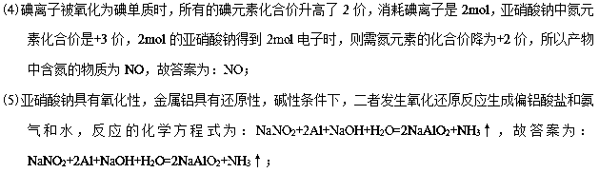
(6)消耗高锰酸钾的物质的量是0.1mol/L×0.02L=0.002mol，则根据方程式5NO₂⁻+2MnO₄⁻+6H⁺=5NO₃⁻+2Mn²⁺+3H₂O可知，亚硝酸钠的物质的量是0.002mol×=0.005mol，则原样品中亚硝酸钠的物质的量是0.005mol×=0.02mol，其质量为0.02mol×69g/mol=1.38g，所以样品中亚硝酸钠的质量分数×100%=69.0%，故答案为：69.0%。
9．【2018届河北区第一次检测】A、B、C、D都是中学化学常见的物质，其中A、B、C均含有同一种元素。在一定条件下相互转化的关系如下图所示。
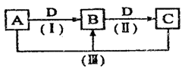
请回答下列问题。
(1)若通常情况下A、B、C、D都是气体，且B和D为空气的主要成分，写出反应(Ⅲ)的化学方程式:_______________________。
(2)若D为氯碱工业的重要产品，A、B、C 为均含有同一种金属元素的无机化合物，反应(Ⅲ)的离子方程式为________________________。
(3)若B为非金属单质，且B 所含元素的原子最外层电子数与内层电子数之和的比值为3: 5，则反应(Ⅲ)中氧化产物与还原产物的物质的量之比为______，0.1mol A与含0.15molNaOH 的溶液充分反应后，溶液中所含离子浓度的大小关系为______。(已知: 常温下H₂S 的电离平衡常数K_{a1}= 1.3×10⁻⁷ K_{a2}=7.1×10⁻¹⁵)
(4)若A、B、C 的溶液均显碱性，C 为焙制糕点的发酵粉的主要成分之一。
①A中所含化学键类型为________，D的电子式为_________
②25℃时，浓度均为0.1mol/L 的B、C 溶液，pH 较大的是______(填溶质的化学式)溶液，写出B 溶液中显电中性的原因:__________________(用B 溶液中有关粒子的浓度关系表示)
【答案】 4NH₃+6NO=5N₂+6H₂O Al³⁺+3AlO₂⁻+6H₂O=4Al(OH)₃↓ 2:1 c(Na⁺)>c(HS⁻)>c(S²⁻)>c(OH⁻)>c(H⁺) 离子键、共价键 Na₂CO₃ c(Na⁺)+ c(H⁺)=c(HCO₃-)+2c(CO₃²⁻) +c(OH⁻)
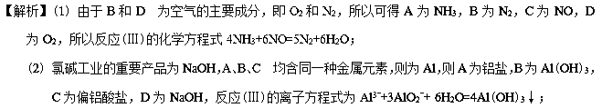
(3) B 为非金属单质，所含元素的原子最外层电子数与内层电子数之和的比值为3: 5，可推知为S元素，则A为H₂S，C为SO₂，D为O₂，反应(Ⅲ)的化学方程式为2H₂S+ SO₂=3S↓+ 2H₂O，其中还原剂为H₂S，生成的氧化产物为2S，氧化剂为SO₂，生成的还原产物为S，所以氧化产物与还原产物的物质的量之比为2:1；0.1mol H₂S与0.15molNaOH 充分反应后，溶液中的溶质为等物质的量的Na₂S和NaHS，溶液中共有四个平衡体系：S^{2－}＋H₂OHS－＋OH－、HS－＋H₂OH₂S＋OH－、HS－H＋＋S^{2－}和H₂OH＋＋OH－，由于S^{2－}的水解程度大于HS－的水解程度，且HS－的水解程度大于其电离程度，所以离子浓度的大小关系为c(Na⁺)>c(HS⁻)>c(S²⁻)>c(OH⁻)>c(H⁺)；
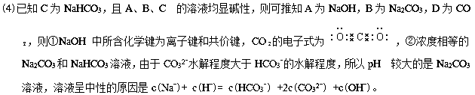
10．【2018届东北育才中学三模】近几年来关于氮污染的治理倍受关注。
（1）三效催化剂是最为常见的汽车尾气催化剂，能同时实现汽车尾气中的CO、C_{x}H_{y}、NO_{x}三种成分的净化，其催化剂表面物质转化的关系如图1所示，化合物X可借助傅里叶红外光谱图（如图2所示）确定。
图1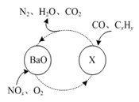 图2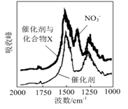
①在图示的转化中，被还原的元素是_______________，X的化学式为________________。
②钡元素在周期表中的位置是_________________。
（2）SCR技术可使NO_{x}与NH₃直接反应，实现无害转化。当NO与NO₂的物质的量之比为2:1时，写出发生反应的化学方程式：___________________。
（3）利用ClO₂ 氧化氮氧化物反应过程如下：NO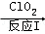NO₂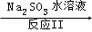N₂
反应Ⅰ的化学方程式是2NO + ClO₂ + H₂O == NO₂ + HNO₃ + 2HCl，反应Ⅱ的离子方程式是______________。
（4）加入过量次氯酸钠可使废水中NH₄⁺ 完全转化为N₂，而本身被还原为NaCl。
①写出次氯酸钠的电子式_________________。
②检验废水中是否存在NH₄⁺的方法是____________________________。
③若处理废水产生了0.448LN₂（标准状况），则需消耗浓度为2mol·L⁻¹的次氯酸钠的体积为_______________mL。
【答案】 N、O Ba（NO₃）₂ 第六周期第IIA族 16NH₃+12NO+6NO₂=17N₂+24H₂O 2NO₂+4SO₃²⁻=N₂+4SO₄²⁻ 取少量反应后A中溶液于试管中，向其中加入浓NaOH溶液，加热，用湿润的红色石蕊试纸接近试管口。若试纸变蓝，则A中生成NH₄⁺ 30
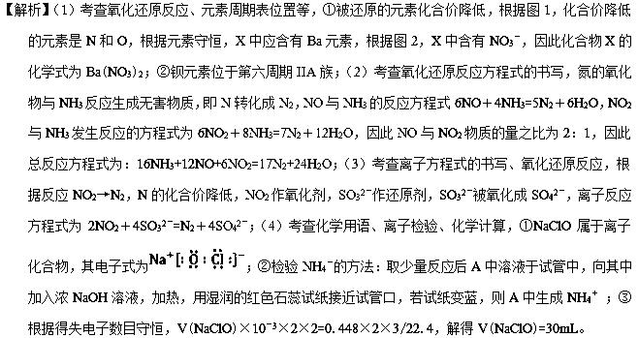
点睛：本题的难点是氧化还原反应方程式的书写，如本题（2），生成无害物质，先写出NO＋NO₂＋NH₃→N₂＋H₂O，参与反应NO和NO₂物质的量之比为2：1，因此写成2NO＋NO₂＋NH₃→N₂＋H₂O，根据化合价的升降法，进行配平。

